СОДЕРЖАНИЕ

ВВЕДЕНИЕ…………………………………………………………..3

ГЛАВА 1.Специальная физическая подготовка волейболистов

1.1 Волейбол в школьной программе……………………………..5

1.2 Характеристика технической подготовки старших школьников в волейболе…………………………………………………………………8

ГЛАВА 2. ИССЛЕДОВАНИЕ ЭФФЕКТИВНОСТИ ПРЫЖКОВОЙ ПОДГОТОВКИ У СТАРШИХ ШКОЛЬНИКОВ, ЗАНИМАЮЩИХСЯ В СЕКЦИИ ВОЛЕЙБОЛА……………………………………………….....11

2.1 Тестирование физической подготовленности старших школьников ,

занимающихся в секции волейбола до начала эксперимента……11

2.2 Примерный комплекс упражнений по совершенствованию прыжковой подготовки старших школьников, занимающихся волейболом………………………………………………………………..17

ЗАКЛЮЧЕНИЕ……………………………………………………..21

ЛИТЕРАТУРА………………………………………………………22

ВВЕДЕНИЕ

Физическое воспитание является одной из составляющих культуры общества, а предоставление возможностей для удовлетворения потребностей старших школьников в полноценной физической подготовке даже в условиях сельской местности и труднодоступных районов России закреплено в положениях государственной политики. При этом, одним из приоритетных направлений моей деятельности по физической культуре является обеспечение качественного уровня физической культуры и физической подготовленности учащихся на уроках физкультуры и в спортивных секциях.

Актуальность. Для того, чтобы освоить любой из многообразных теоретических приемов, любой спортсмен должен достигнуть определённого уровня развития основных физических качеств. Поскольку существуют различия упражнений по уровню сложности, то на первый план выдвигается задача точного подбора на каждом этапе обучения сложно-координационных движений, соответствующих данному периоду развития физических качеств учащихся. В этой связи при обучении техническим приемам волейбола возникает необходимость разделения технических приемов по элементам сложности и включение их в обучение согласно этому разделению.

В книгах и методических пособиях в целом до сих пор нет четких рекомендаций по разным техническим приемам, с учетом возрастных особенностей спортсменов и сложности усвояемого материала.

На данный момент спортивного обучения не разработано ни одной оптимально эффективной методики обучения основам техники игры в волейбол на начальном этапе обучения, в стенах школы.

Так же есть определенные качества спортсменов, которые являются основными для успешного овладения данным видом спорта:

- ловкость;

- подвижность;

- гибкость;

- точность движений;

- специфическая прыгучесть.

Именно над последней мы и будем работать в нашем проекте.

Объект проекта: учебно-тренировочный процесс.

Предмет: методика развития технической подготовки старших школьников волейболе.

Задачи:

1)Изучить теоретическую литературу по технической подготовке;

2)Представить характеристику старших школьников в волейболе;

3)Представить содержание тренировочных программ по развитию технической подготовки школьников в волейболе.

В основе рабочей гипотезы лежит предположение о том, что предложенные приемы способствуют более эффективной технической подготовке старших школьников в волейболе.

ГЛАВА 1Специальная физическая подготовка волейболистов

* 1. Волейбол в школьной программе

Понятие технической подготовки старших школьников в волейболе. В современной педагогической литературе под понятием «технический прием» понимается как система рациональных движений, которые сходны по структуре и направленных на решение однотипных задач. Все «технические приемы» включают в себя способы действий, которые отличаются друг от друга деталями выполнения движения. Главными классифицирующими признаками является количество рук, участвующих в ударном движении, место удара кистей по мячу, положение тела игрока относительно сетки .

Так же в современной литературе под понятием «техника» понимается как общее название различных приспособлений, механизмов и устройств, не существующих в природе и изготовляемых человеком. Техническая подготовка направлена на обучение спортсмена технике движений и доведение их до совершенства. Понятие «спортивной техники» определяется как способ выполнения спортивного действия, который характеризуется определенной степенью эффективности и рациональности использования спортсменом своих психофизиологических возможностей. В спортивных играх техника должна обеспечить высокую результативность, стабильность и вариативность действий спортсмена в постоянно изменяющихся условиях соревновательной борьбы. Техническая подготовленность спортсмена характеризуется тем, что он умеет выполнять и как владеет техникой освоенных действий. Достаточно высокий уровень технической подготовленности называют «техническим мастерством». Различают общую и специальную техническую подготовку. Общая 10 техническая подготовка направлена на овладение разнообразными двигательными умениями и навыками, необходимыми в спортивной деятельности .

Разновидности техники детализируют описание способов и характеризуют движение по различным признакам условий выполнения приема, как-то: отношение к опоре, параметры передачи, после которой выполняется данный прием и т. д. Действия волейболиста протекают в условиях активного влияния сбивающих факторов, которые ухудшают результат выполнения технических приемов (шум, недостаточное освещение, утомление и другое). Понятие «техническая подготовка» понимается как процесс обучения волейболиста технике движений и действий, служащих средством ведения игры, а также их совершенствования. Основными задачами технической подготовки являются:

* -расширение запаса разнообразных навыков и умений, что позволяет правильно выполнять новые движения и быстрее овладевать ими;
* - овладение рациональной техникой;
* - улучшение деталей техники, за счет выявления причин появления
* -ошибок;
* - совершенствование техники за счет изменения формы движений,
* -создавая определенные трудности при выполнении технических приемов;
* - совершенствований техники игры в соревновательных условиях;

Так же понятие «техническая подготовка» понимается как многолетний процесс, который условно можно разделить на два этапа: начальное обучение технике игры и ее дальнейшее совершенствование. В волейболе техника приобретает ведущее значение, так как подвергается оценке судьи, тем самым непосредственно влияет на результат. Высокий уровень технической подготовленности мастера волейбола характеризуется следующими критериями:

- надежность - стабильное выполнение технических приемов, несмотря на сбивающие факторы;

- разносторонность - владение всеми техническими приемами и умение выполнять их совершенными способами;

- приспособляемость - умение использовать арсенал технических приемов и способов различных в игровых ситуациях при активном противодействии соперника;

- специализация - владение в совершенстве комплексов приемов при выполнении определенных функций в команде;

- координированность.

Технику игры делят на технику нападения и технику защиты. Каждый из этих разделов, в свою очередь, состоит из двух групп: техники перемещений и техники перемещений с мячом. Каждая из групп подразделяется на ряд технических приемов. Каждый из технических приемов включает способы, которые отличаются друг от друга деталями выполнения.

Разновидности техники детализируют описание способа. Понятие «варианты техники» понимается как конечный уровень классификации, описывающий специфику выполнения технического приема с учетом тактических решений. Так же необходимо учесть, что в практике подготовки волейболистов и в методической литературе пока не достигнуто единство трактовки основных понятий и терминов. Рассмотрим содержание этих понятий.

Понятие «игровая деятельность» понимается как управляемая сознанием психической и физической активности, направленная посредством технико-тактических действий на достижение победы над соперником в условиях специфического противоборства и при соблюдении установленных правил.

Понятие «прием игры» понимается как обусловленное правилами двигательное действие, специфичное для волейбола. Выделяют приемы нападения и приемы защиты. Понятие «техника игры» понимается как совокупность приемов игры для осуществления игровой и соревновательной деятельности в волейболе. Выделяют технику нападения и технику защиты. Понятие «техническая подготовка» понимается как педагогический процесс, направленный на совершенное овладение приемами игры и обеспечивающий надежность навыков в игровой и соревновательной деятельности. Понятие «тактическое действие» понимается как рациональное использование приемов игры, форма организации соревновательной деятельности за победу над соперником. Выделяют индивидуальные, групповые И командные тактические действия - В нападении И защите. Понятие «тактика игры» понимается как совокупность тактических действий - индивидуальных и коллективных. Понятие «тактическая подготовка» понимается как педагогический процесс, направленный на совершенное овладение тактическими действиями и обеспечивающий высокую их эффективность в игровой и соревновательной деятельности. Понятие «физические способности» понимается как индивидуальные особенности личности, создающие условия для успешного овладения и осуществления игровой и соревновательной деятельности. В значительной мере предопределены генетически. Понятие «физические качества» понимается как отдельные качественные проявления физических способностей: сила, быстрота, выносливость, ловкость и гибкость.

* 1. Характеристика технической подготовки старших школьников в волейболе

Рациональное планирование тренировочного процесса, правильное использование средств и методов спортивной тренировки на всем протяжении подготовки юных волейболистов возможно лишь с учетом анатомофизиологических изменений развивающегося организма. Система многолетней подготовки волейбольных резервов охватывает большой возрастной период, когда происходит биологическое развитие, а также формирование личности человека. Отличительной чертой этого периода является то, что процесс роста и развития происходит на фоне эндокринной перестройкой организма юных волейболистов, связанной с началом полового созревания, а с половым созреванием связанна и интенсивная перестройка всего организма . В период усиленного роста различных органов и систем организма обычно наблюдается замедление процессов их структурной дифференцировки и, наоборот, последние наиболее отчетливо выражены в период замедления и остановки роста. Гетерохронность формирования структур организма находится в тесной взаимосвязи с особенностями функций органов в различные возрастные периоды. Между морфологическим ростом и функциональным развитием существует обратная зависимость. Вот почему периоды усиленного морфологического роста обычно являются периодами замедленного развития физических качеств. Морфологическими параметрами, определяющими физическое развитие юных волейболистов являются:

- продольные размеры тела (длина тела, длина верхних и нижних конечностей);

- масса тела (количество мышечного, костного и жирового компонента);

-охватные размеры (окружность грудной клетки, обхваты предплечья, плеча, бедра и голени);

- широтные размеры (ширина плеч, таза).

Длина тела в период от 4 до 20 лет увеличивается неравномерно. Минимальный прирост длины тела наблюдается в возрасте с 7 до 8 лет у девочек и с 8 до9 лет у мальчиков. Почти до 10 лет девочки несколько уступают в длине тела мальчикам. Затем девочки на протяжении более 3 лет опережают мальчиков в длине тела. Период ускоренного роста тела у мальчиков приходится на 13 лет, и они вновь перегоняют в длине тела девочек. Максимальное увеличение длины тела у девочек (более 7 см) за год приходится на период11-12 лет. После 12 лет абсолютный рост тела значительно уменьшается, а после 16 лет практически прекращается. У мальчиков максимальное увеличение длины тела в течение года (более 8 см) приходится на период 13-14лет. После 14,5 лет длина тела почти не увеличивается, а после 17-18 лет рост тела практически прекращается. Интенсивность роста длины верхних конечностей у девочек и мальчиков подчинена той же закономерности, что и интенсивность прироста длины тела. Увеличение длины нижних конечностей соответствует по характеру увеличению длины тела, однако снижение темпа их прироста происходит более равномерно, чем снижение прироста длины тела и длины верхних конечностей. Увеличение с возрастом массы тела, так же как и длины, происходит неравномерно. Наиболее интенсивный прирост массы тела у девочек отмечается В период между 10-11 годами, а у мальчиков между 12-15 годами. Значительный прирост массы тела у девочек и мальчиков в период полового созревания. В этом периоде (с 10-11 до 14-15 лет) масса тела у девочек больше, чем у мальчиков, а с 15 лет в связи с увеличением темпа прироста массы тела у мальчиков она становится больше, чем у девочек.

Для практики большой интерес представляет взаимосвязь длины и массы тела. Оказывается, что между ними есть прямая, но изменяющаяся с возрастом грудная клетка. Окружность грудной клетки увеличивается с возрастом постепенно. При этом абсолютная величина грудной окружности у мальчиков всегда больше, чем у девочек, за исключением детей 13-15-летнего возраста. Замедление роста окружности грудной клетки у девочек приходится на возраст 13 лет, а у мальчиков на возраст 15 лет. Увеличение поперечного и переднего и заднего диаметра грудной клетки происходит неравномерно.

ГЛАВА 2 ИССЛЕДОВАНИЕ ЭФФЕКТИВНОСТИ ПРЫЖКОВОЙ ПОДГОТОВКИ У СТАРШИХ ШКОЛЬНИКОВ, ЗАНИМАЮЩИХСЯ В СЕКЦИИ ВОЛЕЙБОЛА

2.1 Тестирование физической подготовленности старших школьников, занимающихся в секции волейбола до начала эксперимента

В педагогической литературе по преподаванию техники игры по волейболу рассматривается техника выполнения приемов и методика обучения игре. При этом выделяют следующие этапы:

а) создание предпосылок для изучения, ознакомления с разучиваемым приемом;

б) разучивание приема в упрощенных условиях;

в) разучивание приема в усложненных условиях;

г) закрепление приема в игре.

Раздел «Волейбол» в 9-м классе включает в себя изучение следующих учебных тем: сочетание различных способов перемещения и передачи мяча сверху двумя руками и приемам снизу двумя руками во встречных колоннах вдоль сетки и через сетку:

- передача мяча в прыжке через сетку;

- прием подачи;

- нижняя прямая подача в левую и правую часть площадки;

- верхняя прямая подача;

- игры и эстафеты с элементами волейбола;

- учебная игра.

В ходе уроков необходимо постоянно закреплять перемещение с выходом на игровую позицию для выполнения какого-либо технического приема. Передача мяча сверху во встречных колоннах вдоль сетки и через сетку. После того как учащиеся овладеют передачей мяча во встречных колоннах, занимаясь на одной половине площадки, следует переходить к совершенствованию этой передачи в упражнениях около сетки и через сетку. При этом нужно стремиться, чтобы занимающиеся, располагались во встречных колоннах около сетки, направляли мяч строго в направлении сетки в 50-60 сантиметрах от нее. Необходимо добиться, чтобы играющие точно адресовали верхнюю передачу своим партнерам в своих колоннах. При этом необходимо акцентироваться на своевременным выходе под летящий мяч и сохранять в момент передачи устойчивое положение. Для закрепления навыков передачи мяча сверху во встречных колоннах вдоль сетки рекомендуется использовать следующие примерные упражнения:

- учащиеся располагаются на обеих сторонах площадки во встречных колоннах по 5-6 человек на расстоянии 1 метр от сетки. Впереди стоящий ученик одной из колонн выполняет передачу мяча сверху двумя руками направляющему игроку встречной колонны, а сам уходит в конец своей колонны. Направляющий второй колонны в свою очередь выполняет передачу второму игроку встречной колонны и так далее;  
- расположение занимающихся такое же, как и в предыдущем упражнении, только ученики после осуществления передачи переходят в конец встречной колонны;  
- передача мяча во встречных колоннах через сетку применяется для совершенствования техники верхних передач с использованием различной траектории полета мяча. Учащиеся располагаются во встречных колоннах по 5-6 человек на противоположных сторонах площадки на расстоянии 2-3 метра от сетки. Впереди стоящий игрок каждой из колонн после передачи мяча уходит в конец своей или встречной колонны. Передачу мяча сверху двумя руками можно производить и в колонне по диагонали. При выполнении данных упражнений можно применять такие приспособления, как подвешенные над сеткой обручи, в которые по заданию и осуществляется передача.

Передача мяча в прыжке через сетку. Эта учебная тема, согласно комплексной программы, изучается в 9 классе. При опережении она изучается в 8 классе, так как она напрямую связана с освоением передачи мяча сверху двумя руками через сетку и, как показывает опыт, должна изучаться, параллельно при выполнении упражнения с передачей мяча во встречных колоннах.

Передача мяча в прыжке через сетку, как правило, применяется в тех случаях, когда мяч направлен по высокой траектории близко к сетке и передавать его из опорного положения не представляется возможным. При обучении учащихся передаче мяча в прыжке через сетку служит эффективным средством для проверки семиклассников и овладения техникой нападающего удара. Прыжок при этой передаче может производиться как после разбега, так и с места. Выполняя отталкивание от опоры, ученик должен учитывать высоту траектории полета мяча и сопоставлять его со своими действиями таким образом, чтобы в момент выполнения передачи находиться в наивысшей точке без опорной фазы. Передача осуществляется за счет активного движения кистей, пальцев и почти полностью выпрямленных рук.

Отбивание мяча кулаком через сетку. Данная учебная тема в комплексной программе отнесена к изучению в 9 классе. На начальном этапе проведения учебных игр учащимся трудно первой передачей направить мяч к сетке. Мяч часто отпускается близко к сетке и на саму сетку. В результате вторую передачу осуществить нельзя, поэтому избежать проигрыша мяча можно, только отбив его кулаком через сетку. Отбивание мяча кулаком выполняется в положении лицом боком и даже спиной к сетке. При обучении данному техническому приему используются следующие упражнения:  
-отбивания кулаком мяча подвешенного у верхнего края сетки; -отбивания мяча кулаком через сетку в прыжке.

Прием подачи в зоны 4, 3, 2 по заданию. Прием выполняется только с одной стороны площадки. После 10-12 приемов игроки меняются местами. Подачу вначале осуществлять с расстояния 3-х метров, затем 5-6 метров. Нижняя прямая подача в правую и левую часть площадки. Эта учебная тема по программе изучается в 9-м классе. При опережении семиклассники овладели техникой прямой нижней подачи в 6-м классе, выполняя ее с 3-х метров от сетки. В 9-м классе стоит задача научиться выполнять нижнюю прямую подачу с расстояния 9 метров от сетки и подавать в правую и левую часть площадки. Совершенствуя навык выполнения нижней прямой подачи можно более успешно разучивать упражнения, связанные с приемом подачи, точностью подачи, интереснее проводить учебные игры с маленьким числом ошибок при подаче и приеме подач. Для совершенствования нижней прямой подачи используется следующие упражнения:   
- подача мяча с лицевой линии или только с места подач. Ставится задача перебить мяч на противоположную сторону площадки;   
- подача мяча из зоны подачи в левую или правую половину площадки соперника;   
- занимающиеся расположены в колоннах по одному на месте подачи. По одному игроку находится в зоне 5 на обеих сторонах площадки. По сигналу первые игроки в колоннах выполняют подачу мяча в зону 5 и перемещаются туда же. Игроки зоны 5 ловят поданный мяч, передают его направляющему, а сами уходят в конец колонны: очередной игрок выполняет подачу и так далее. Побеждает команда, быстрее закончившая эстафету.

Можно провести аналогичную эстафету расположив игроков в других зонах;   
- упражнение, аналогичное вышеприведенному, с тем же расположением занимающихся. В зонах площадки, куда направляется подача, кладутся маты, нападающие мишени, или же зона очерчивается мелом. Выполняется подача по цели, и после отскока мяча от пола игрок ловит его, передает направляющему в колонне, а сам уходит в конец колонны. За попадание в цель команда получает одно очко. Победителем становится та из команд, которая закончила эстафету первой;   
- подача мяча после выполнения определенного упражнения. Например, сгибание и разгибание рук в упоре лежа;   
- над верхним краем сетки на высоте 1,5 метра натянут шнур. Подача мяча между верхним краем сетки и шнуром по определенным зонам. Верхняя прямая подача.

Для изучения и совершенствования верхней прямой подачи предлагаем следующие игры и упражнения:   
- выполнение верхней прямой подачи в стену.   
- подача мяча через сетку с расстояния 3-х метров от нее. Ученики попарно располагаются по обе стороны сетки напротив друг друга. Один подает другой ловит, или принимает мяч и, в свою очередь, выполняет подачу.

Выполнение подачи по зонам. На двух половинах площадки располагается по 6 игроков. Прием подачи осуществляется игроками одной половины площадки. После 5-6 удачных приемов выполняется переход игроков на один номер. Упражнение можно проводить в виде соревнования между нападающими и принимающими. Волейбол двумя мячами. Игра идет по всем правилам волейбола. Ошибкой считается, если мяч попал в сетку, или вышел за пределы площадки. После каждой ошибки звучит судейский свисток и объявляется счет. Техническое обучение в 10-м классе.

Проведение уроков физической культуры игровой направленности позволяет на практике осуществлять идею тактики защиты. В разделе «волейбол» в 10-м классе с опережающим освоением изучаются, закрепляются и совершенствуются такие элементы:  
- передача мяча сверху двумя руками;  
- передача мяча снизу;  
- прием мяча, отскочившего от сетки;  
- прием подачи и первая передача к сетке в зону 3;  
- прямой нападающий удар;  
- блокирование нападающего удара;  
- верхняя прямая подача;  
- игры и эстафеты с элементами волейбола;  
- учебная двусторонняя игра.

Передача мяча сверху двумя руками. Этот технический прием к 10-му классу был изучен и хорошо закреплен в 8-9 классах. Поэтому его можно использовать во вводной части урока при разминке с мячами, а так же в упражнениях с перемещениями и в сложно координированных действиях. Примерные упражнения для совершенствования:  
- передача мяча сверху двумя руками в прыжке. Два игрока стоят друг за другом на боковой линии, третий - на противоположной боковой линии. Передачи мяча сверху начинают с той стороны начинают с той стороны, где находятся два игрока. После выполнения передачи пасующий игрок сразу же перемещается вслед за мячом и становится за партнером, которому была адресована передача, пока каждый не сделает определенной число передач.   
**Приложение №2**

- передача одного или двух мячей сверху в четверках, пятерках одновременно по кругу;  
- передача сверху одного или двух мячей по диагонали в парах;  
- передача мяча сверху в шеренгах. Учащиеся располагаются на волейбольной площадке по зонам и играют в парах, например игрок зоны 1 взаимодействует с игроком зоны 3, игрок зоны 6 - с игроком зоны 4, зоны 5 – с игроком зоны 2;  
- передача мяча сверху, стоя лицом к цели. Данный прием (по программе осваивается в 9-м классе) является разновидностью передачи мяча сверху вперед для следующего затем нападающего удара, но в тоже время он отличается от него. При подаче назад игрок перемещается под мяч таким образом, чтобы касание его произошло прямо над головой. Руки в этот момент выпрямляются вверх - назад, туловище прогибается, масса тела переносится на сзади стоящую ногу. Движение на зонах начинается с пригибания туловища, далее поднимается и отводится назад плечо, локоть затем предплечья и кисть. Руки вначале идут вместе до уровня лица, затем наблюдается только активная работа бьющей руки.

Приведенные выше движения рекомендуется выполнять сначала в упрощенных условиях, то есть стоя на место, затем с мячом, в прыжке. Удар начинается с энергичного сокращения мышц живота. Туловище выпрямляется, одновременно начинает движение рука. Отдельные части тела включаются в работу последовательно: вначале движется плечо, затем предплечья и кисть, эффективность нападающего удара зависит от заключительного движения кистью. Скорость этого движения нарастает постепенно, достигая наибольшей величины в момент касания с мячом. Удар по мячу выполняется в верхней точке прыжка выпрямленной рукой. Во время удара кисть напряжена и в момент касания мяча работа наиболее активна. После удара игрок мягко опускается на площадку начиная приземление на носки. Руки после удара сгибаются в локтевом суставе, кисти на уровне лица.

**Приложение №3**

**2.2** Примерный комплекс упражнений по совершенствованию прыжковой подготовки старших школьников, занимающихся волейболом.

**Приложение №1**

**Подготовительные упражнения**

Комплекс подготовительных упражнений для обучения подачам должен включать упражнения для укрепления мышц рук, груди и брюшного пресса, 19 броски набивного мяча, упражнения с сопротивлением партнера, с резиновым амортизатором.

1. Попеременное пружинистое отведение прямых рук назад из исходного положения – одна рука вверху.

2. Круговые движения рук в плечевых суставах с большой амплитудой и с максимальной быстротой, вперед - назад. То же, но в лицевой плоскости. То же, но в исходном положении наклона вперед, «Мельница».

3. Упражнение с резиновым амортизатором. Стоя спиной к гимнастической стенке (амортизатор укреплен на уровне плеч), руки за головой, движение рук из-за головы вверх и вперед. То же, одной рукой (правой и левой).

4. Стоя на амортизаторе, руки внизу, поднимание рук через стороны вверх, поднимание прямых рук вверх и отведение их назад. То же, но круги руками.

5. Подвижная игра «перестрелка». Команды по 6-10 человек располагаются на площадке. У каждой команды по одному-два баскетбольных или футбольных мяча. Задача: используя любой способ броска мяча (желательно из-за головы), перебросить его через сетку команде соперника. Побеждает команда, на площадке которой не будет ни одного мяча.

6. Отталкивания от пола, от скамейки, с сопротивлением партнера, на время.

7. Броски набивного мяча весом 1-2 кг двумя руками из-за головы с максимальным прогибом в грудной части при замахе.

8. То же, но сидя на полу.

9. Броски набивного мяча 1 кг одной рукой сверху (в парах). Внимание акцентируется на движении прямой рукой. Очень важно при этом выполнять броски с ограниченной амплитудой движений руки: не опускать ниже уровня плеч после броска сверху.

10. То же, но толчки набивного мяча одной рукой без предварительного замаха.

11. Броски набивного мяча через сетку (нижний край сетки не закреплен) на точность (преподаватель определяет зоны площадки). То же, но определяется техника броска с ограниченной амплитудой замаха или без замаха (толчком).

**Подводящие упражнения**

1. Имитация подачи мяча. Внимание акцентируется на согласовании движений туловища и рук.

2. Обучение подбрасыванию мяча. Следует помнить, что высота подбрасывания мяча обуславливается уровнем развития скоростно-силовых возможностей учащихся (компенсация недостатка силы амплитудой замаха). Высокое подбрасывание отрицательно влияет на точность подачи и достижение точного удара в среднюю часть поля, что, в свою очередь, отрицательно влияет на полет мяча без вращения. 3. Удар по подвешенному мячу. Внимание акцентируется на движение прямой рукой. Удар наносится основанием ладони.

4. Подачи в стену на расстоянии 6-9 метров. Высота отметки на стене – 2,5-3,5 метра. Мяч должен коснуться стены выше отметки.

5. Ударные движения верхних подач по мячу на резиновых амортизаторах.

6. Игроки располагаются парами лицом друг к другу на расстоянии 8-10 метров. Один подбрасывает мяч 5-10 раз, другой контролирует выполнение. В дальнейшем одновременно с подбрасыванием игрок делает замах.

7. Расположение игроков то же. Игрок с мячом принимает начальное положение для подачи, подбрасывает мяч и выполняет удар в направлении партнера. Следует обращать внимание на согласованность работы звеньев тела, а также на высоту траектории полета мяча.

8. Занимающиеся располагаются парами по обе стороны сетки в 5-6 метрах от нее. Игрок с мячом принимает начальное положение, подбрасывает мяч и выполняет подачу. При овладении подачей с избранного места следует постепенно увеличивать расстояние до сетки, чтобы со временем подавать с лицевой линии.

**Специальные упражнения**

1. Игроки поочередно выполняют подачу с лицевой линии. Вначале ставят задачу – перебить мяч через сетку, затем – подавать в левую или правую часть площадки. Здесь необходимо следить за тем, чтобы подача через сетку не вызывала чрезмерных усилий, искажающих структуру техники.

2. Подача с изменением траектории полета мяча.

3. Подачи с изменением направления полета мяча: в правую и левую части площадки. 21

4. Подачи с изменением расстояния полета мяча: укороченные – в зону площади атаки и удлиненные – в зоны площади защиты.

5. Подачи на точность, по зонам площадки (зоны следует очертить мелом): в три продольные части (4-5, 6-3, 1-2 зоны); в каждую из 6 зон; к боковым линиям (2,0-0,5 м); к лицевой линии; на партнера, располагающегося в различных точках площадки; два партнера стоят рядом, расстояние от 2,0 до 0,5 м – мяч направляют между ними. Необходимо помнить, что точность подачи во многом обусловлена направлением замаха бьющей по мячу руки, при верхней прямой подаче – локоть ближе к направлению мяча.

6. Соревнование на большее число подач в пределы площадки. То же, на точность.

7. Подача на силу. На этом этапе занимающиеся должны хорошо усвоить технику подач. Сила удара – оптимальная, но исключающая грубые погрешности в технике. Подача в прыжке.

8. Соревнования на большее количество подач на силу в прыжке.

9. Подачи после подготовительных интенсивных упражнений (прыжков, ускорений, кувырков и т.п.). В этом упражнении очень важно разделить учащихся на 2 группы с тем, чтобы исключить простой в очереди. Одна группа выполняет серию подготовительных упражнений, другая – выполняет подачи. Через 10 минут учащиеся меняются местами.

10. Подачи после выполнения других приемов игры: передач, блокирования, атакующих ударов, приема в падении.

11. Соревнования на точность выполнения игровых приемов.

12. Соревнования на эффективность подач и приема подач. Эффективность подач и приема определяется по очковой системе: мяч принят к сетке – одно очко подающему и два принимающему, не принят в площадь атаки – два очка подающему и одно принимающему, ошибка при подаче или приеме (включая подачу «не в коридор») – ноль очков. После того, как стоящий на приеме примет подачи своей подгруппы, он становится подающим. Итоги подводятся после того, как каждый занимающийся побывает в роли принимающего.

13. То же, но после выполнения серии других приемов игры. Например: перед подачей учащийся выполняет три прыжка с имитацией блока.

14. Подготовительные игры 3×3 с использованием подач, приема подач, передач и отбиваний мяча через сетку. Площадка делится на 2-3 части вертикальными линиями. Счет ведется как при игре в волейбол.

ЗАКЛЮЧЕНИЕ

В период старшего школьного возраста происходит завершение развития центральной нервной системы. В этот возрастной период своего апогея достигает развитие второй сигнальной системы. В психической сфере также отмечаются значительные изменения. Характерным для этого возраста тяга к творчеству, соревнованиям, подвигам. Складываются основные черты личности, формируется характер, более объективный становится самооценка, изменяются мотивы поступков.

Проанализировав методическую литературу по обучению технике игры в волейбол старших школьников, мы пришли к выводу о том, что в общем вся техника обучения подразделяется на несколько этапов:  
- ознакомление с новым приемом  
-разучивание приема в упрощенных условиях  
- разучивание приема в усложненных условиях  
- закрепление приема в игре

СПИСОК ЛИТЕРАТУРЫ

Абаринова Е.Ю., Абаринов Д.В. 2014. , Энциклопедия физической подготовки Захаров Е.Н., Карасев А.В., Сафонов А.А.

Теория и методика физического воспитания Под общей редакцией Л.П. Матвеева и А.Д. Новикова.

И.Ш.Мухаметов 2013 теория и методика оздоровительно-рекреационной физической культуры и спорта. Пермь.- с. 142

Минвалеев Р.С. 2014, физическая культура и спорт в системе образования России:Инновации и перспективы развития .СПБ,:155-15

Приложение №1

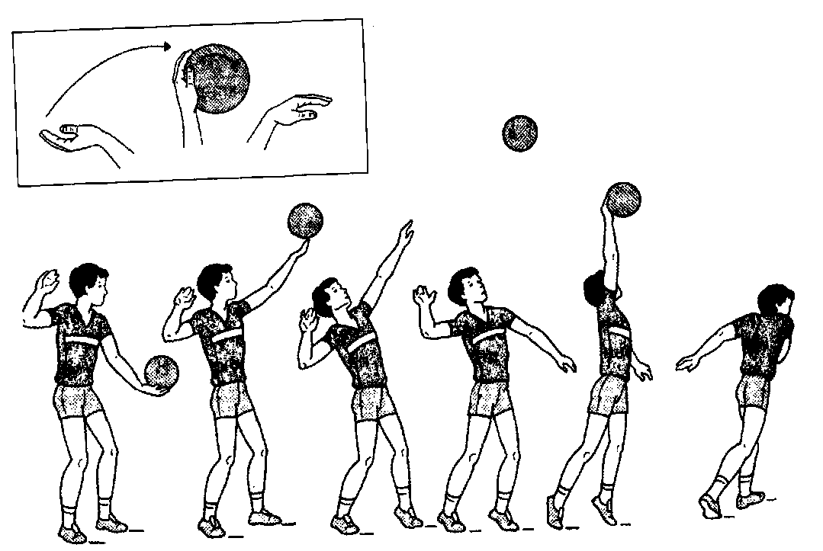

Приложение №2

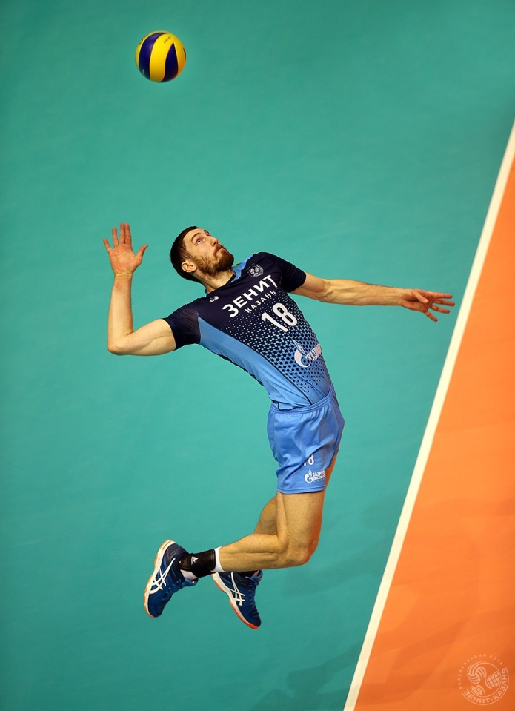

Приложение №3

